РЕШЕНИЕ
№144 от 23 декабря 2022 года
Принято на 6-ой очередной сессии Псковской городской Думы седьмого созыва

О присвоении наименования скверу, расположенному на территории муниципального образования «Город Псков», с установкой памятного знака журналистам, погибшим при исполнении профессионального долга

На основании ходатайства общественной комиссии по упорядочению названий улиц, присвоению имен муниципальным учреждениям и обоснований при установке памятников, памятных знаков и мемориальных досок в городе Пскове, в соответствии с Положением о порядке присвоения имен муниципальным учреждениям, улицам, скверам, площадям, установки памятников, памятных знаков и мемориальных досок в городе Пскове, утвержденным постановлением Псковской городской Думы от 01 декабря 2000 года № 361 «Об утверждении положения о порядке присвоения имен муниципальным учреждениям, улицам, скверам, площадям, установки памятников, памятных знаков и мемориальных досок в городе Пскове», руководствуясь подпунктом 26 пункта 2 статьи 23 Устава муниципального образования «Город Псков»,

Псковская городская Дума
РЕШИЛА
1. Присвоить скверу, расположенному у дома 71 по Рижскому проспекту на территории муниципального образования «Город Псков», наименование – сквер «Журналистов».
2. Установить в сквере памятный знак журналистам, погибшим при исполнении профессионального долга.
3. Утвердить эскиз памятного знака и текст надписи согласно Приложению к настоящему Решению.
4. Настоящее решение вступает в силу с момента его подписания Председателем Псковской городской Думы.
5. Опубликовать настоящее решение в газете «Псковские Новости» и разместить на официальном сайте муниципального образования «Город Псков» в сети «Интернет».

Председатель Псковской городской Думы А.Г. Гончаренко

Приложение к решению
Псковской городской Думы
№ ______ от ____________

Проект текста на памятном знаке

Журналистам,
погибшим при исполнении
профессионального долга

Проект памятного знака

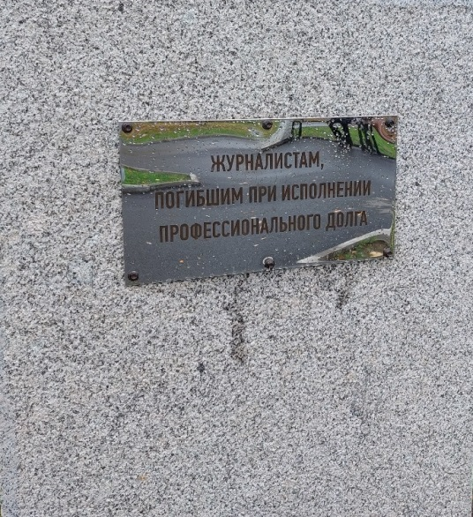 | 

Председатель Псковской городской Думы А.Г. Гончаренко

